**计算机科学与技术学院课程设计成绩单**

**课程名称：计算机网络课程设计**

|  |  |  |  |  |  |  |  |  |  |  |  |
| --- | --- | --- | --- | --- | --- | --- | --- | --- | --- | --- | --- |
| **姓名** | **林志颖** | | | **性别** | **男** | | **学号** | **201813137115** | | **班级** | **林志颖** |
| **综合成绩** | |  | | | | **成绩等级** | | |  | | |
| **程序运行情况**  **（占总成绩20%）** | | | **□能正确运行 □基本能正确运行 □能运行但结果不完善**  **（20分） （15分） （10分）** | | | | | | | | |
| **程序功能的完善程度**  **（占总成绩10%）** | | | **□完善 □基本完善 □不完善**  **（10分） （8分） （5分）** | | | | | | | | |
| **程序结构的合理性**  **（占总成绩10%）** | | | **□合理 □基本合理 □不太合理**  **（10分） （8分） （5分）** | | | | | | | | |
| **对问题的答辩情况**  **（占总成绩40%）** | | | **□概念正确有创新 □能正确回答所有问题 □基本能正确回答**  **（40分） （35分） （30分）**  **□部分问题回答概念不清晰**  **（20分）** | | | | | | | | |
| **学生的工作态度与独立工作能力**  **（占总成绩10%）** | | | **□工作态度认真能独立完成任务 □工作态度认真但独立性较差**  **（10分） （8分）**  **□工作态度基本认真但缺乏独立性**  **（5分）** | | | | | | | | |
| **设计报告的规范性**  **（占总成绩10%）** | | | **□符合规范 □基本符合规范 □规范性较差**  **（10分） （8分） （5分）** | | | | | | | | |

A：90~100分 A-：85~89分 B+：82~84分 B：78~81分 B-：75~77分

C+：72~74分 C：68~71分 C-：64~67分 D：60~63分 F：<60分

武汉科技大学计算机科学与技术学院制表

** **

**计算机科学与技术学院**

**课 程 设 计 报 告**

**课程名称：计算机网络**

**专 业：计算机科学与技术**

**班 级：**2018级计科1803班

**学 号：**201813137115

**姓 名：** 林志颖

**设计题目 内部网关协议RIP的模拟程序**

1. **需求分析**
2. 模拟程序能够初始化网络拓扑结构，并生成每个路由器的路由表。

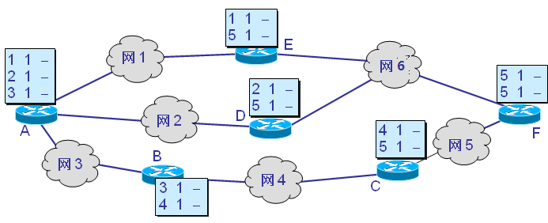

1. 模拟程序可以模拟RIP协议的执行，定期根据网络拓扑结构变化，更新路由器上的路由表。
2. 路由表的数据结构为<目的网络，跳数，下一跳>。
3. 在执行的过程中，用户可以输入更改网络拓扑结构的命令和操作：网络加入、网络退出、路由器故障等。
4. **概要设计**

主要用到的技术有：

1.Java多线程：控制多个路由器和网络开始/停止工作，清空消息缓存，定时发送线程和更新路由表。

2.Java swing：用来绘制网络拓扑结构的图形界面，查看路由表的日志，指定路由器、网络停止工作。

设计到主要的类和对象

1.路由器：功能为记录连接的网络、记录相邻的路由器、保存路由日志，发送/更新线程，创建/更新路由表等。

2．网络：功能为记录直接连接的路由器，发送一个路由表报文等。

1. 路由器类的数据结构

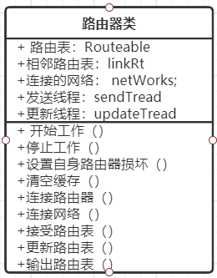

1. 网络类的数据结构

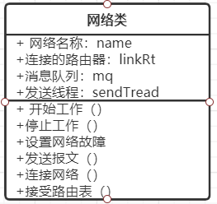

1. 图形化界面设计（Java swing实现）

1.添加路由器图标；

2.添加连线，表示某两个路由器之间存在某个网络；

3.添加指定某个路由器或者网络图标故障的图标按钮，勾选路由器或者网络，可以暂停该模块工作，达到更改网络拓扑结构的目的；

4．设置鼠标点击监听事件，点击路由器图标可查看路由表；

5.添加下拉框，点击下拉框可查看路由日志。

4）程序流程图

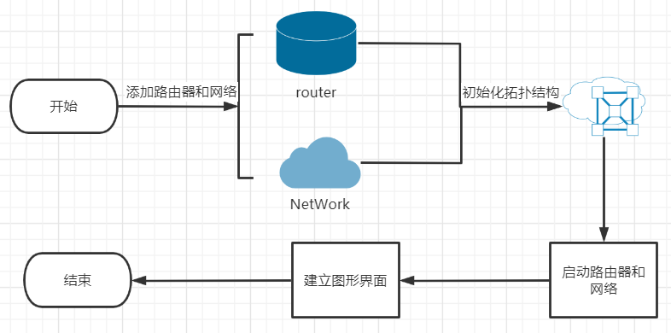

1. **详细设计**
2. 路由表信息数据结构

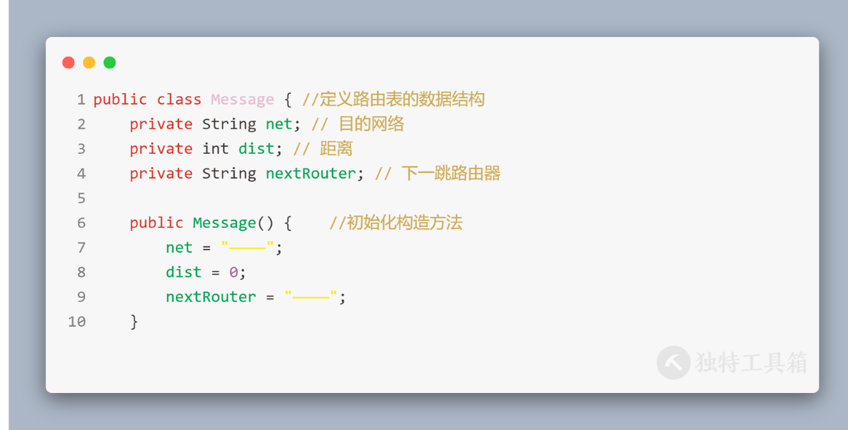

1. 路由器的属性字段

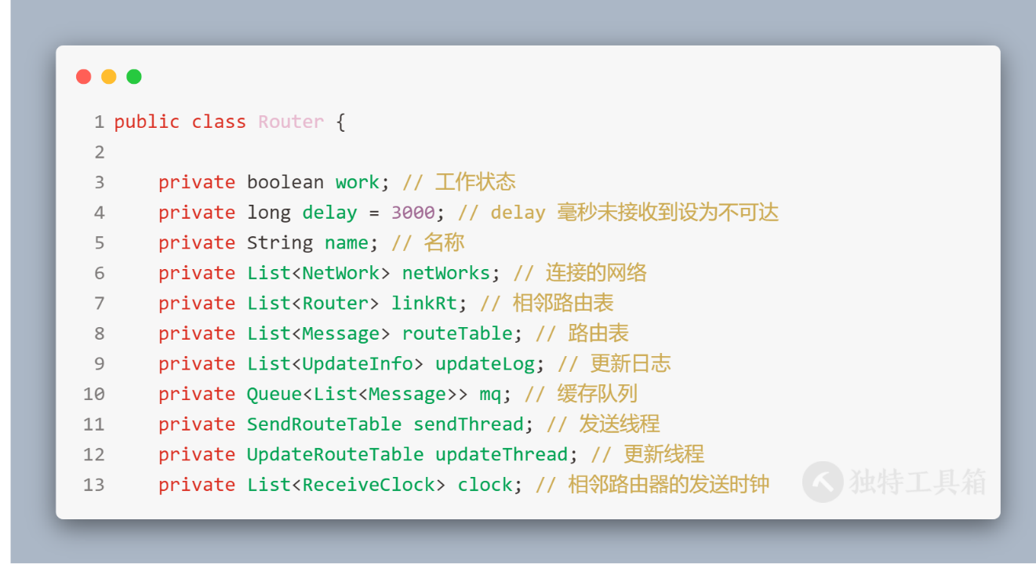

1. 路由器开始/停止工作

开始工作时初始化路由器，路由器线程和更新线程启动。

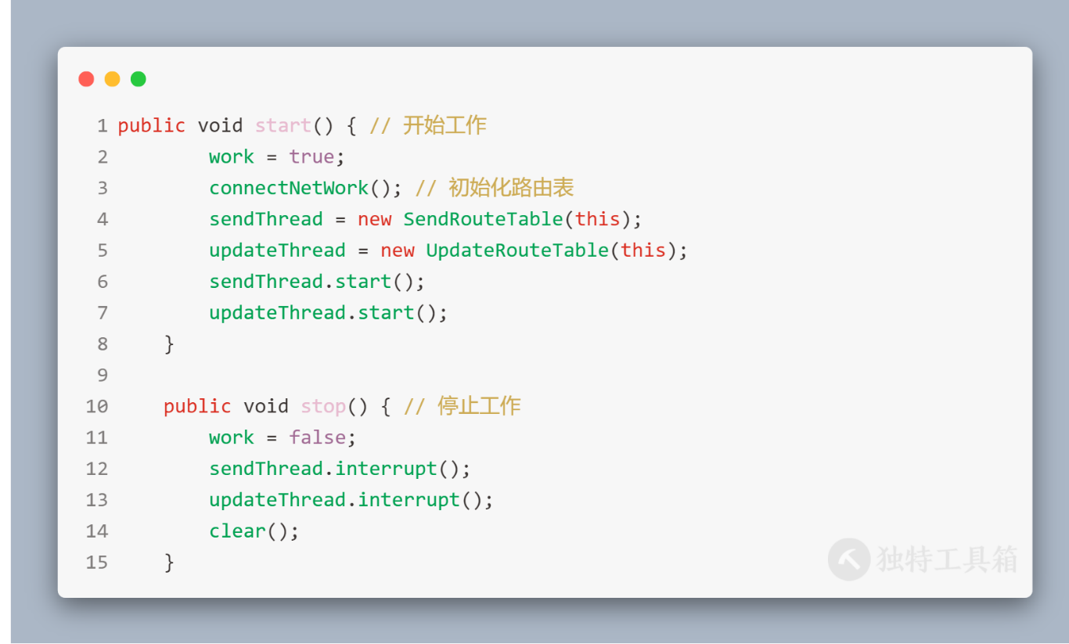

1. 连接/断开网络，设置路由器/网络故障

设置路由器和网络故障的复杂度均为O(n)，都是遍历路由表，找到对应名字的路由器/网络，将其跳数设置为16。(因为RIP协议支持最大的跳数为15，大于15的跳数均为不可达)

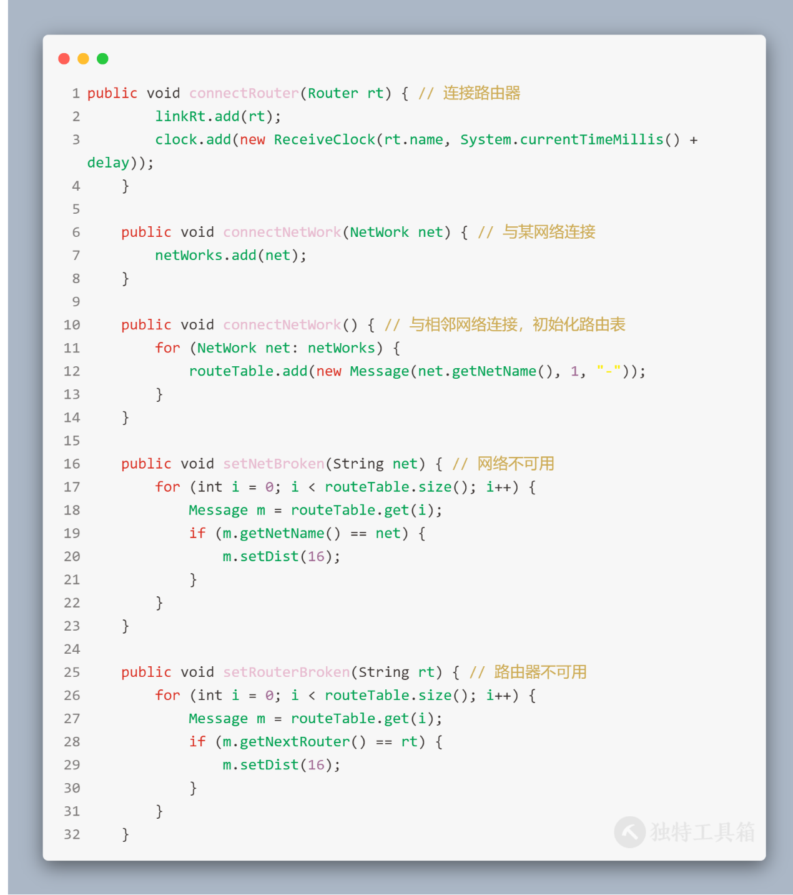

1. 发送/接受路由表

接受路由表的时候需要修改发送时钟，并遍历报文，对报文中所有项目进行更改，时间复杂度为O(n)

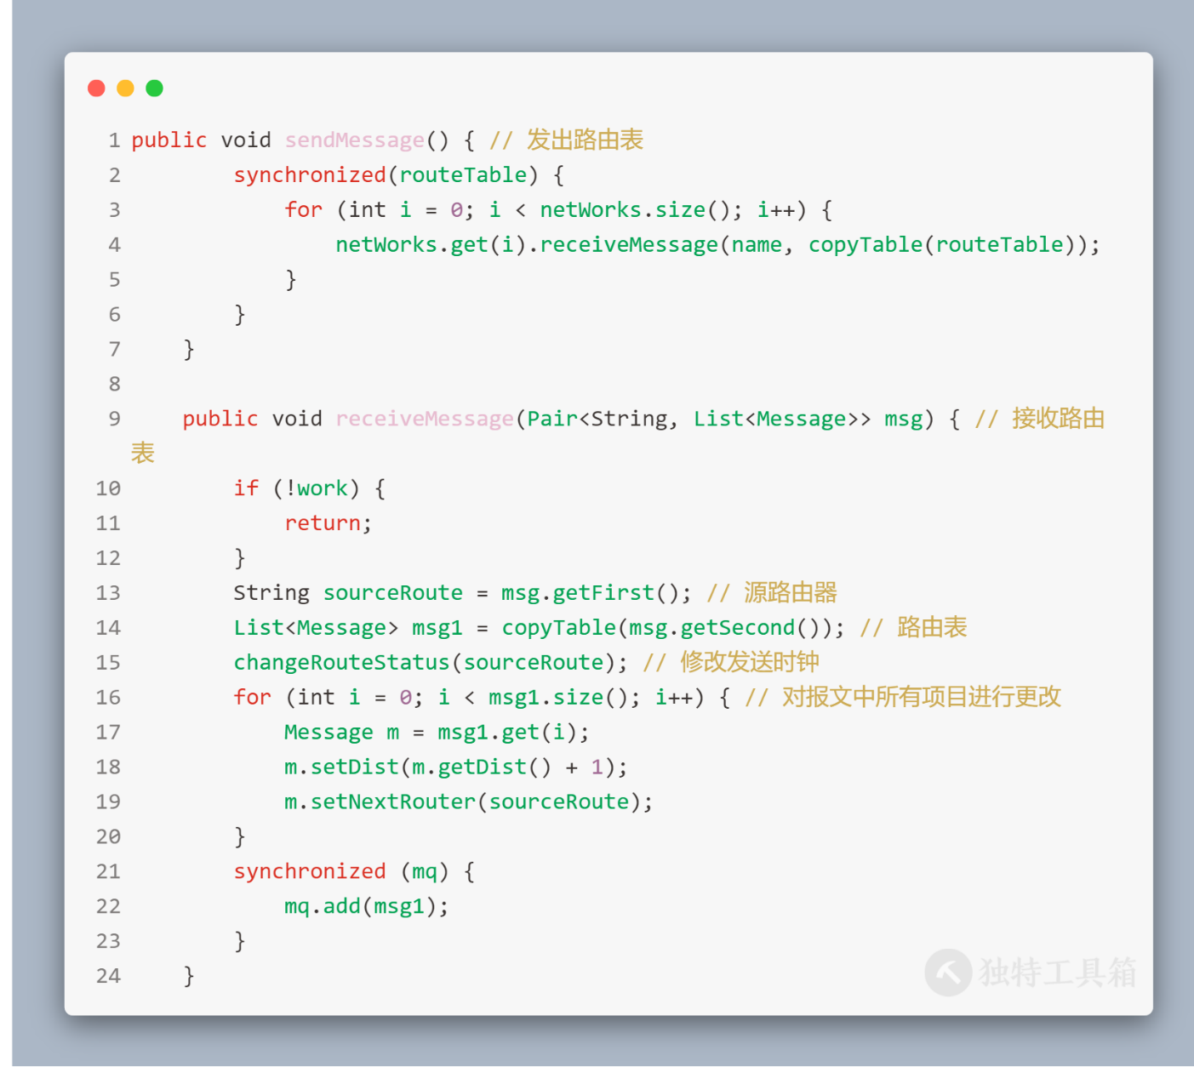

1. 更新路由表算法

距离向量算法，遍历已有的路由表进行对比，时间复杂度O(n)

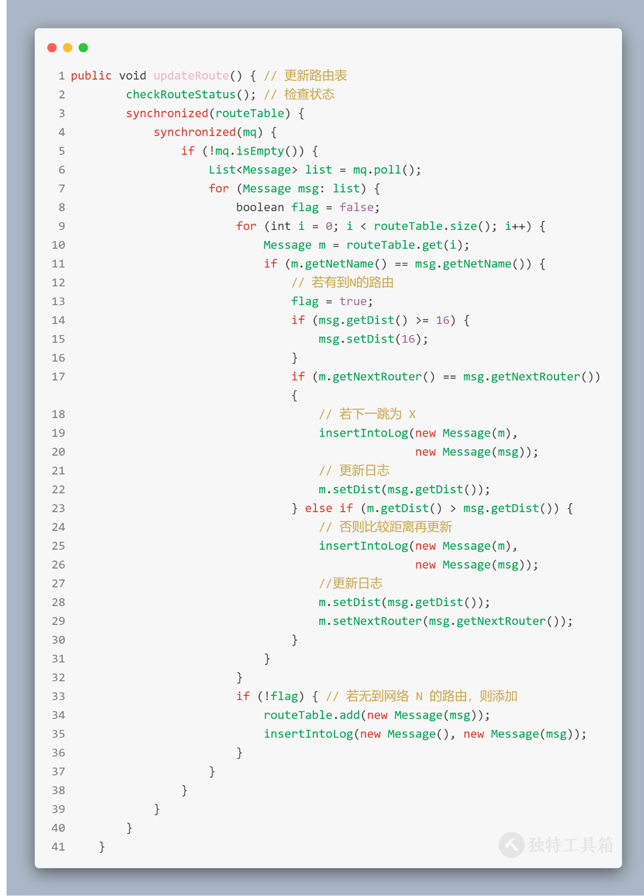

1. 网络的数据结构

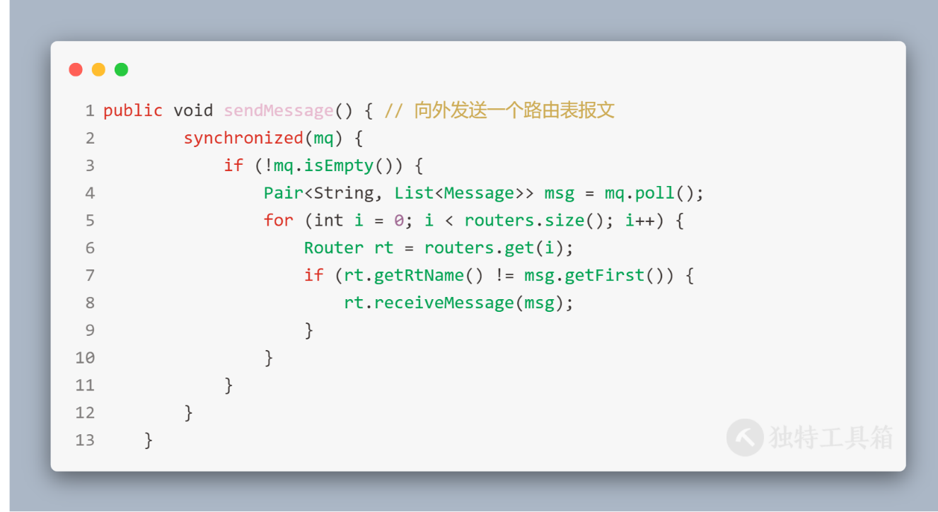

1. 网络发送报文

遍历路由器表，如果路由器的当前报文的名字不等于这个报文，就让路由器接受这个报文

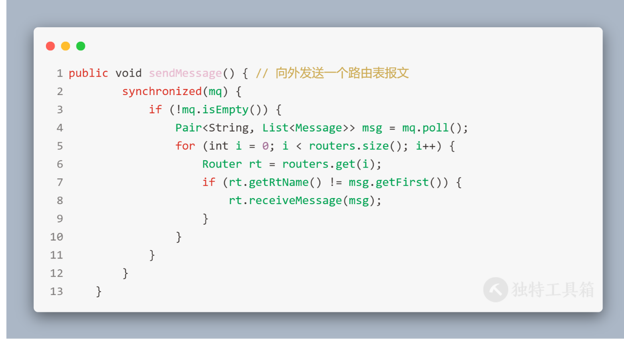

1. Main函数，启动程序

添加路由器和网络，初始化拓扑结构，启动路由器和网络，最后生成图形界面

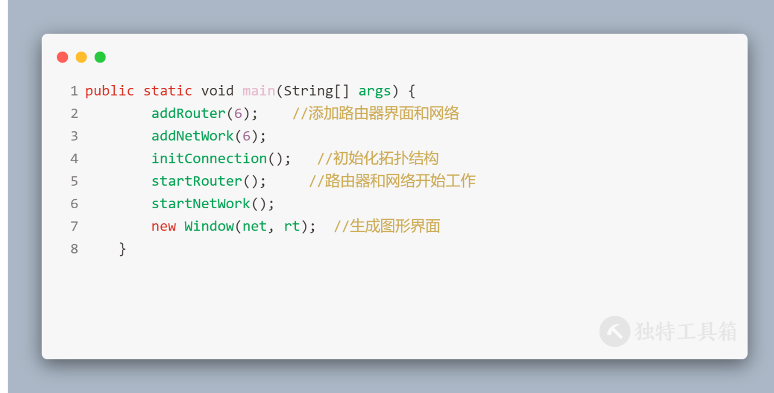

1. **调试分析**
2. 初始主界面

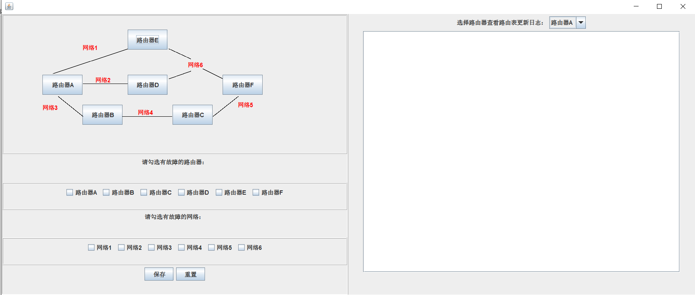

1. 查看某一个路由器的路由表

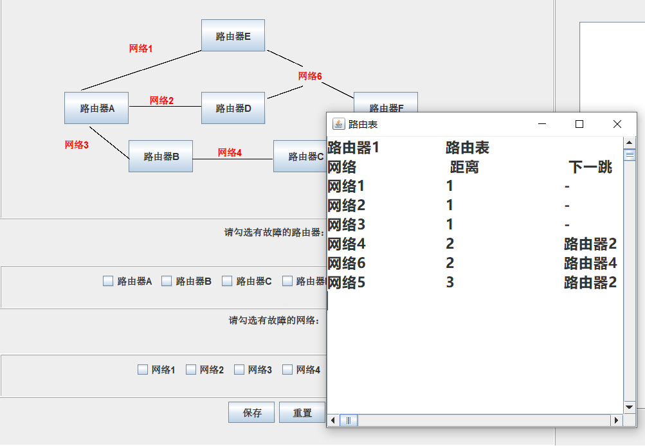

3）查看路由日志

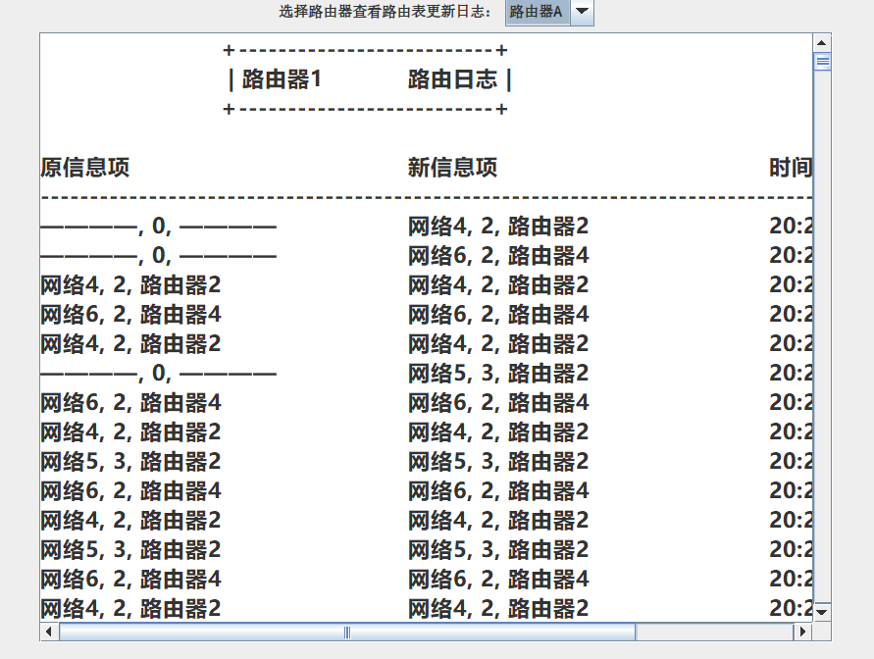

1. 设置路由器A故障，并查看故障后的路由表

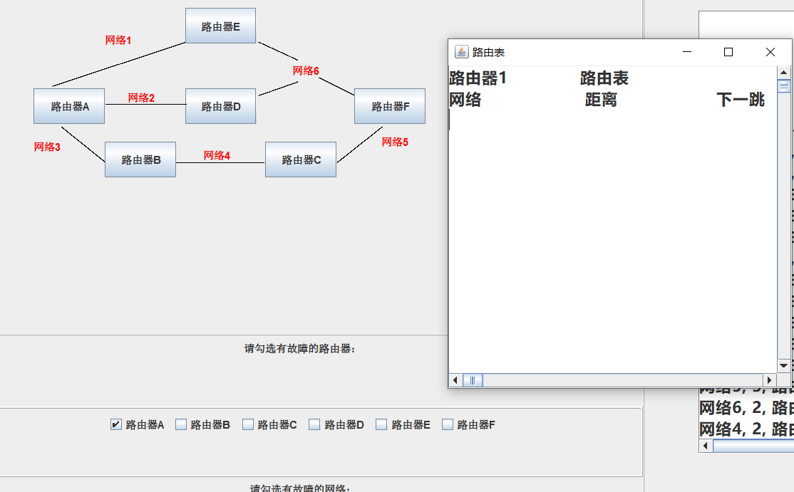

1. 设置某个网络不可用

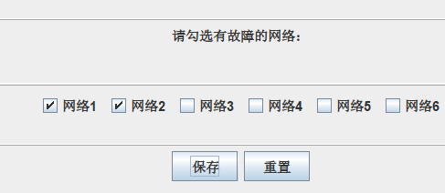

可以看到不可用网络变成绿色

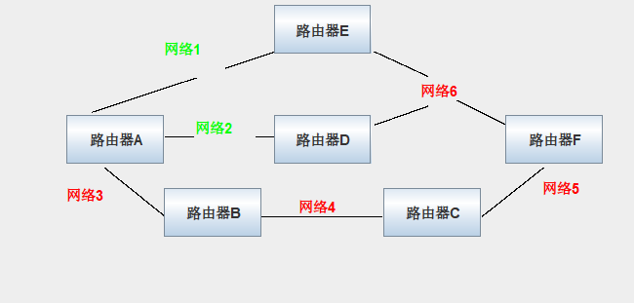

1. **课程总结**
2. 了解了RIP内部网关协议的运作原理：RIP使用简单的度量，通往站点所经过的路由器数为跳数，取值范围为1~15,16表示无穷大，其中路由器收到其他路由器报文的时候，采用的是距离向量算法。
3. 巩固了对Java泛型，消息队列，多线程的同步，图形界面swing的学习。因为拓扑结构采用了图的结构，所以初始化拓扑图是需要将网络和路由器连接起来。因为路由器要经过网络发送报文，因此在定义路由器和网络的数据结构时，要设置一些相同的报文信息和网络线程对象。
4. 模拟程序涉及到多线程网络编程，整体做下来感到十分不易，因为RIP协议要求定时更新路由表，了解到了网络协议发送线程请求的复杂性，以后要多学习网络协议的相关的知识，才能更熟练地进行编程。